uma experiência da aplicação do ensino baseado em problemas em motores de combustão interna

Fernando Malvezzi ¹, José Roberto Augusto de Campos ², Octavio Mattasoglio Neto ³
¹fernando.malvezzi@maua.br
² jroberto@maua.br
³omattasoglio@maua.br
^{1, 2, 3} Centro Universitário do Instituto Mauá de Tecnologia – CEUN-IMT
Praça Mauá, 1.
CEP 09580-900 – São Caetano do Sul – São Paulo

Resumo: Este artigo apresenta a aplicação do Ensino Baseado em Problemas (PBL) em motores de combustão interna na Disciplina Engenharia Automobilística na Escola de Engenharia Mauá - EEM. Pretende-se mostrar os objetivos da disciplina, a forma como o PBL foi conduzido e o caráter interdisciplinar do projeto. Para avaliação da proposta foi realizada uma pesquisa, utilizando-se questionários, com alunos já formados e que cursaram a disciplina na série final do curso. Os resultados obtidos foram: motivação do aprendizado a partir de um projeto integrador e multidisciplinar de engenharia; desenvolvimento do autodidatismo por meio de pesquisa e levantamento bibliográfico de temas necessários para a elaboração do projeto; valorização do trabalho em equipe, da liderança e da gestão de atividades que envolvem o cumprimento de prazos; valorização de regras, da ética e do respeito aos colegas e professores, por meio de uma competição saudável entre as equipes ao final do projeto.

Palavras-chave: Ensino baseado em problemas, Educação orientada ao projeto, Motores de combustão interna, Engenharia automobilística.

introdução
Este trabalho apresenta uma atividade da área de motores de combustão interna, que é uma aplicação do Problem Based Learning - PBL na Disciplina Engenharia Automobilística na Escola de Engenharia Mauá - EEM.
O objetivo é que o aluno tenha contato com uma atividade da engenharia mecânica, contribuindo para motivar o aprendizado de motores de combustão interna e aplicação de outras disciplinas relacionadas como termodinâmica, mecânica dos fluidos, transmissão de calor, além das demais disciplinas da engenharia mecânica como resistência dos materiais, construção de máquinas e vibrações.
A descrição do desenvolvimento desta atividade, pelos alunos da última série do curso de engenharia mecânica, aplicando o PBL, é feita nas seções seguintes. Na seção 2 é apresentada uma breve revisão bibliográfica comentando o PBL. Na seção 3 é apresentado um descritivo da disciplina Engenharia Automobilística na Escola de Engenharia Mauá e o detalhamento das atividades desenvolvidas durante o projeto. Na seção 4 são citados os benefícios do aprendizado obtidos com aplicação dessa atividade e na seção 5 os comentários finais e as conclusões.
A atividade proposta é uma dentre outras realizadas na EEM, com a perspectiva de trabalho a partir de problemas, visando à integração das disciplinas do curso. Como já destacado em trabalho anterior (MALVEZZI; MATTASOGLIO; ROMIO, 2008) essa é uma diretriz traçada num documento emitido pela Direção da EEM por meio de um grupo encarregado de refletir sobre rumos do ensino de Engenharia.
Cabe também relembrar que a aproximação do aluno com o mundo da engenharia possibilita o desenvolvimento de competências características de um engenheiro, como raciocínio analítico, capacidade para planejar a execução de uma atividade ou projeto, atitude proativa e gestão de projetos, que são objetivos dessas atividades integradoras e diretriz para os cursos de engenharia – (MEC, 2002).

revisão bibliográfica
O PBL pode ser encontrado de três diferentes formas, no que se refere à abordagem dos problemas (RIBEIRO; ESCRIVÃO FILHO, 2007):

- Na sua versão mais ortodoxa, os problemas são propostos sem contar com uma estruturação disciplinar, ficando sob a responsabilidade dos alunos, com o suporte de especialistas e da literatura, a busca da solução do problema proposto;
- Numa forma híbrida os problemas ainda formam o núcleo do currículo mas nesse caso, disciplinas previamente organizadas dão suporte à solução do problema.
- Numa terceira versão, o PBL é conduzido por disciplinas isoladas dentro de currículos convencionais.

Essencialmente, a seqüência de etapas que caracterizam o trabalho no PBL é:

- Proposição de um problema aberto e relevante aos estudantes;
- Em equipes, os alunos, discutem e levantam hipóteses para a solução do problema proposto;
- Consulta a especialistas e, também, material de apoio para a resolução do problema;
- Equipe busca a solução do problema, a partir do material reunido para isso;
- Avaliação do processo, após se chegar à solução do problema.

A proximidade do PBL com a atuação futura do formando em engenharia é bastante forte. O engenheiro, tendo como referência o conhecimento tecnológico disponível e, atendendo às demandas profissionais, tem sua ação voltada a resolução de problemas reais.
Dessa forma, os cursos de engenharia são terreno fértil para a aplicação dessa abordagem metodológica. Tendo como referência um modelo construtivista de aprendizagem, ela apresenta uma alternativa promissora para o trabalho docente. Essa proximidade das abordagens construtivistas exige uma renovação tanto do papel do professor como da visão que o aluno tem do processo de aprendizagem (MIZUKAMI, 1986).

Devido ao aumento exponencial de informação disponível, os métodos tradicionais de ensino mostram-se ineficientes, pois conduzem ao aumento também exponencial dos currículos e do tempo de permanência em sala de aula. Já a globalização aponta para um caminho futuro em que não há espaço para “super-indivíduos”, capazes de resolver todos os problemas sem qualquer ajuda, mas antes sinaliza para a necessidade constante do trabalho em grupo e da valorização das competências individuais. (DANOSO-GARCIA; TÔRRES, 2007).

“No ensino de engenharia, o PBL é às vezes conhecido como aprendizagem baseada em projetos devido às características dos ‘problemas’ enfrentados por estes profissionais” (RIBEIRO; ESCRIVÃO FILHO, 2007). Cabe citar, como em trabalho anterior, o curso da Escola de Gestão e Tecnologia de Águeda, ligada à Universidade de Aveiro, que tem o seu currículo estruturado dentro de uma perspectiva de PBL (OLIVEIRA, 2004).
Os alunos das séries finais de um curso de engenharia já têm, na sua grande maioria, experiência profissional, no entanto, a experiência na escola de viver situações problemas tem características diferentes daquela desenvolvida no ambiente profissional. Na escola o estudante tem mais liberdade para experimentar já que a pressão por resultados não é tão grande como no ambiente profissional, isso possibilita que ele efetivamente teste e reconheça seus limites e potencialidades ao enfrentar tais situações.
Deve-se considerar que o processo de construção da solução de um problema tem importância pelas relações que os participantes estabelecem entre si, pelo significado do processo de busca de uma resposta e ainda mais, pelo gerenciamento do processo que os participantes devem ter sobre os diversos fatores que concorrem para a execução da tarefa. Tudo isso, contribui para a formação do futuro engenheiro.

desenvolvimento do trabalho
A aplicação do PBL na área de motores de combustão interna, na Disciplina Engenharia Automobilística da EEM, será detalhada nesta seção.

A disciplina Engenharia Automobilística
Segundo sua descrição, a disciplina abrange os fundamentos dos principais sistemas veiculares, como transmissão, freios, direção, suspensão e motores, abordando tanto aspectos do funcionamento quanto da modelagem matemática para simulação do desempenho. Ensaios experimentais, com motores e veículos, contribuem para elucidar a teoria abordada. O curso pretende abordar os conhecimentos necessários para a inserção dos futuros engenheiros nas atividades da área automotiva (MAUÁ, 2008).
A disciplina é anual e o conteúdo abordado é dividido em duas frentes: a primeira sobre fundamentos de dinâmica veicular e os sistemas de transmissão, freio, direção e suspensão; a segunda frente aborda motores de combustão interna. Cada frente é composta por 2 aulas semanais de 100 min cada. Nas aulas de motores de combustão interna os alunos desenvolvem um projeto, descrito na seção seguinte.

Apresentação do projeto das aulas de motores de combustão interna
O projeto desenvolvido durante as aulas de motores de combustão interna vem sendo aplicada na Escola de Engenharia Mauá desde 1999. Os alunos, divididos em equipes de até 4 integrantes, têm como objetivo aumentar a potência de um motor de 4 HP. Após a conclusão do trabalho, os motores são instalados em mini veículos e as equipes participam de uma competição que consiste de “provas de arrancada” por um percurso plano de 120m. São distribuídos troféus aos três finalistas. Cada equipe participa de várias arrancadas, onde competem 3 equipes entre si (Figura 1).

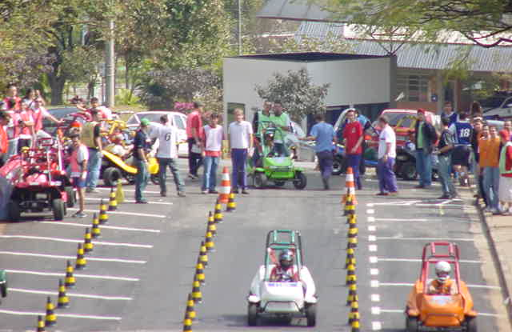
Figura 1- Alunos participando da competição com mini veículos

O primeiro colocado em cada prova recebe 3 pontos, o segundo 2 e o terceiro, se concluir o percurso, 1 ponto. Os três primeiros colocados competem na prova final.
As equipes participam de duas competições, uma a cada final de semestre. Há algumas diferenças entre os regulamentos das duas competições, visando uma aproximação gradativa do aluno com os motores de combustão interna.
O desenvolvimento do trabalho, em cada competição, segue as seguintes etapas:

  - Apresentação do projeto aos alunos e formação das equipes.
  - Comentários sobre o regulamento e início da geração de idéias para atividades de modificações nos motores pelas equipes.
  - Apresentação das idéias obtidas pelas equipes e aprovação pelo professor.
  - Início do trabalho de modificação dos motores.

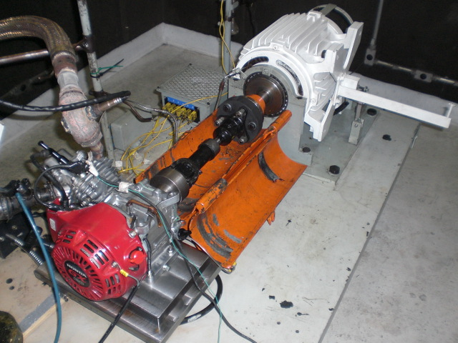
Figura 2- Foto do motor no dinamômetro

- Levantamento da curva característica do motor modificado em dinamômetro para motores. Este equipamento (figura 2) foi trabalho de graduação de um grupo de alunos da engenharia mecânica da EEM em 2000.
- Instalação do motor no veículo e preparação para a competição.

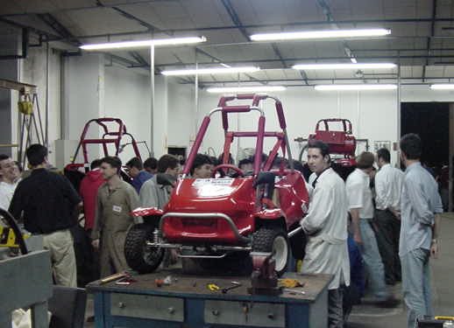 | 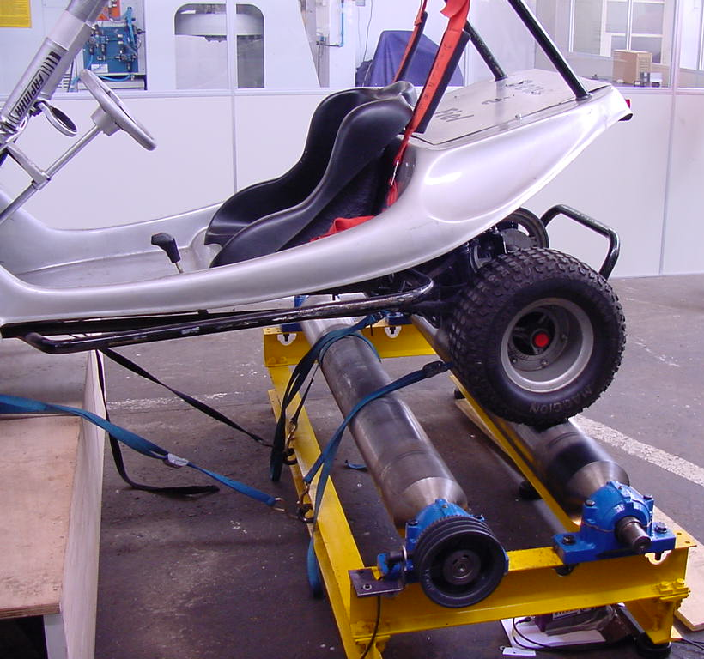
Figura 3- Equipes preparando os veículos para a competição | Figura 4 – Teste do Veículo em dinamômetro de rolo

- Entrega dos relatórios descrevendo as modificações e
- Competição entre as equipes (Figura 1).
- Desmontagem dos motores e conclusões sobre o projeto. Na aula seguinte à competição, o professor debate com as equipes a respeito do desempenho durante a competição.

A avaliação considera o empenho dos alunos durante as aulas, o cumprimento dos prazos das tarefas, a postura durante a competição e o relatório referente ao projeto.

ASPECTOS DIDÁTICOS DA ATIVIDADE
O projeto das aulas de motores de combustão interna tem contribuído para o enriquecimento do aprendizado dos alunos de engenharia mecânica por que:

- Exige que o aluno busque solução para um problema de engenharia.
- Estimula a criatividade porque a busca para atingir o objetivo de aumento de potência do motor é totalmente aberta.
- A gestão das atividades pelos próprios grupos reforça a importância do trabalho em equipe e exercita a capacidade de liderança dos alunos.
- O projeto exige o cumprimento de prazos e transfere às equipes a responsabilidade pela gestão do cronograma das atividades.
- O conhecimento necessário para a elaboração do projeto não é detalhado durante as aulas, exigindo do aluno aplicação de conceitos desenvolvidos em outras disciplinas, além de pesquisa bibliográfica e consulta a engenheiros e profissionais da área de motores. O professor orienta a condução das tarefas, mas interfere no andamento dos trabalhos somente quando necessário.
- Valoriza o cumprimento de regras, a ética e o respeito aos colegas e professores, por meio de uma competição saudável entre as equipes.
- É um projeto integrador, exigindo conhecimentos de Termodinâmica, Mecânica dos Fluidos, Motores de Combustão Interna, Construção de Máquinas, Vibrações e Resistência dos Materiais para desenvolvimento de um motor competitivo.

resultados
Sob a ótica da engenharia, a maioria das equipes tem atingido resultados bastante satisfatórios durante a atividade, visto que nos últimos anos foram apresentadas importantes modificações nos motores, como desenvolvimento de injeção eletrônica, sobre alimentação e ganhos significativos na potência dos motores.
Figura 5– Curvas de torque e potência do motor original – primeira competição de 2009

A título de comparação, as Figuras 5 e 6 mostram respectivamente as curvas de torque e potência de um motor original e de um motor modificado por uma das equipes que participou da competição neste ano.
Figura 6– Curvas de torque e potência de motor modificado – primeira competição de 2009

Com relação aos resultados sob o ponto de vista do ensino-aprendizagem, para que a avaliação deste projeto não ficasse restrita a impressão dos professores, foi elaborada uma pesquisa junto aos alunos que participaram dessa atividade no ano passado. Como a disciplina Engenharia Automobilística é oferecida na última série, os alunos que responderam aos questionários da pesquisa já estavam formados, o que elimina qualquer possibilidade do aluno se sentir coagido.
A pesquisa constou de sete perguntas, onde o participante atribuiu os conceitos muito ruim (1), ruim (2), regular (3), bom (4) e muito bom (5). Quatorze alunos participaram da pesquisa, dentre os trinta que cursaram a disciplina. Os resultados estão apresentados na Tabela 1.

Tabela 1- Resultados da avaliação do projeto pelos alunos
Opinião dos alunos sobre | Média
A organização da atividade | 3,8
A clareza dos objetivos definidos para a atividade | 4,3
A inter-relação da atividade com outras disciplinas | 3,9
A contribuição para o aprendizado de Motores de Combustão Interna | 4,4
A contribuição para a aplicação de conceitos de outras disciplinas do curso de engenharia | 3,9
A necessidade de pesquisa bibliográfica ou consulta a especialistas da área de motores para o desenvolvimento do trabalho | 3,0
A relação da atividade com o dia a dia de trabalho do engenheiro | 3,3

Os resultados da Tabela 1 evidenciam que há clareza nos objetivos do projeto e que a atividade tem contribuído para o aprendizado de motores de combustão interna. Os itens com pontuação 3,9 também evidenciam que há organização no desenvolvimento da atividade e que a mesma também tem contribuído para a aplicação de conceitos e inter-relação de outras disciplinas do curso de engenharia, confirmando o objetivo integrador e multidisciplinar do projeto.
Quanto à necessidade de pesquisa bibliográfica ou consulta a especialistas da área de motores para o desenvolvimento do trabalho, concluiu-se que a forma do relatório entregue pelas equipes deve ser modificada, valorizando-se a busca de informações em livros e artigos.
A busca por maior aproximação da atividade com o dia a dia de trabalho do engenheiro pode ser conseguida com aumento na cobrança por resultados, inclusive atribuindo-se maior valor aos resultados da competição.

CONCLUSÕES
O emprego do PBL na disciplina Engenharia Automobilística possibilitou aos futuros engenheiros a aplicação de conhecimentos de diversas disciplinas do curso de engenharia mecânica, em uma atividade próxima ao dia a dia de um engenheiro mecânico da área de projeto ou desenvolvimento.
Os alunos puderam reconhecer a importância e a inter-relação entre as matérias estudadas durante o curso na solução de problemas de engenharia, dada a característica integradora e multidisciplinar do projeto. O fato da gestão das atividades ser uma responsabilidade do grupo contribuiu para motivar o aprendizado por meio de um trabalho de engenharia. O autodidatismo foi incentivado por meio de pesquisa e levantamento bibliográfico de temas necessários para o desenvolvimento do projeto.
A importância do trabalho em equipe ficou evidente para os alunos durante as atividades, bem como a valorização da liderança e a gestão eficaz de atividades que envolvem o cumprimento de prazos. Mais do que os resultados, a competição após a conclusão dos trabalhos valorizou o cumprimento de regras, ética e respeito aos colegas e professores.
As soluções buscadas pelas equipes foram bastante distintas, bem como os resultados durante a competição. A busca pelo desenvolvimento de injeção eletrônica de combustível por algumas equipes mostrou a importância da inter-relação entre a Engenharia Mecânica e a Eletrônica.
A partir de 2008 o projeto passou a promover a integração dos alunos do final do curso com os da primeira série, que trabalham na transmissão dos veículos com o objetivo de obter a melhor relação de transmissão para o veículo com o motor modificado. Os alunos da primeira série recebem a curva de torque do motor obtida pelos alunos da última série, elaboram um modelo e um algoritmo para previsão de desempenho e definem a melhor relação de transmissão, pela simulação do desempenho. A integração entre os alunos ingressantes com os formandos visa aumentar a motivação, pela proximidade com problemas típicos de alunos de final de curso.
referências bibliográficas
DANOSO-GARCIA, P. F.; TÔRRES, L. A. B. Ensino orientado ao projeto desafio: uma experiência para o ensino de controle, instrumentação e eletrônica. In: Congresso Brasileiro de Ensino de Engenharia. Curitiba PR.. Anais do COBENGE 2007, Curitiba: UNICENP, 2007. CDRom.

EEM. Escola de Engenharia Mauá. <www.maua.br>. Acesso em 14.05.2009.

MALVEZZI, F.; MATTASOGLIO, O.; ROMIO, R. Uma experiência da aplicação do ensino baseado em problemas na disciplina Intodução à Engenharia Mecânica. In: Congresso Brasileiro de Ensino de Engenharia. São Paulo SP. Anais: COBENGE 2008, São Paulo: EPUSP e CEUN-IMT, 2008. CDRom.

MEC - MINISTÉRIO DA EDUCAÇÃO E CULTURA. Conselho Nacional de Educação / Câmara de Educação Superior. Diretrizes Curriculares para os cursos de engenharia. Resolução CNE/CES nº 11, de 11 de março de 2002.

OLIVEIRA, J. M. de. E se aprendêssemos fazendo. Atas. I Seminário Mauá de Ensino. São Caetano do Sul: CEUN-IMT. 2004.

MIZUKAMI, M. G. N., Ensino: as Abordagens do Processo. São Paulo: E.P.U., 1986.

RIBEIRO, L. R. C.; ESCRIVÃO FILHO, E. Um sistema de avaliação no ensino de engenharia: A visão dos alunos em uma experiência com o PBL. In: XXXV Congresso Brasileiro de Educação em Engenharia. Curitiba PR.. Anais do COBENGE 2007, Curitiba: UNICENP, 2007. CDRom.

AN EXPERIENCE OF IMPLEMENTATION OF Problem Based Learning (PBL) in internal combustion engine

Summary: This paper describes the application of Problem Based Learning (PBL) in Internal Combustion Engine at Maua Engineering School EEM. It is intended to show the goals of discipline, the way the PBL was conducted and interdisciplinary character of the project. To evaluate the proposed a research has been conducted, using questionnaires, with students who have studied the discipline at the end of the course. The results were: motivation of learning from a integrator multidisciplinary project of engineering; development of self-learning through research and bibliographical survey of topics necessary for the development of the project; appreciation of the work in teams, leadership and management of activities involving compliance with deadlines; recovery of rules, ethics and respect for colleagues and teachers, through a healthy competition between the teams at the end of the project.

Key-words: Problem Based Learning (PBL), Project Lead Education, Internal Combustion Engine, Automotive Engineering.

